REFLEKSION FRA HJØRNEPRISME

Lad  være en plan i rummet med normalvektor $\overset{→}{n}$. Lad $\overset{→}{r}$ være retningsvektor for en lysstråle, der falder ind på planen og reflekteres fra den.
${\overset{→}{r}}_{\text{refl}}$ betegner en retningsvektor for den reflekterede stråle.
Der gælder:
${\overset{→}{r}}_{\text{refl}}=\overset{→}{r}−2{\overset{→}{r}}_{n}=\overset{→}{r}−2\frac{\overset{→}{r}⋅\overset{→}{n}}{{\left|\overset{→}{n}\right|}^{2}}\overset{→}{n}$og hvis$\overset{→}{n}$ er en enhedsvektor: ${\overset{→}{r}}_{\text{refl}}=\overset{→}{r}−2⋅\left(\overset{→}{r}⋅\overset{→}{n}\right)\overset{→}{n}$.
$${\overset{→}{r}}_{\text{refl}}=\overset{→}{r}−2⋅\left(\overset{→}{r}⋅\overset{→}{n}\right)\overset{→}{n}$$
(1)

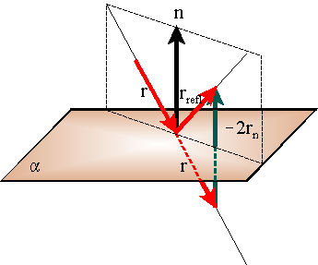

Vi fastlægger et koordinatsystem, så siderne i hjørneprismet er henholdsvis en del af xz-planen, en del af yz-planen og en del af xy-planen.

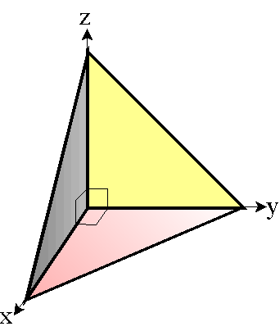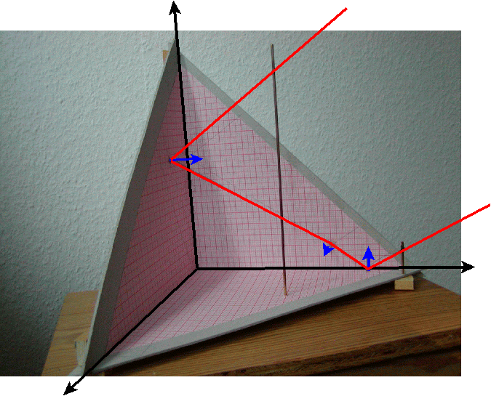

1. refleksion
Lad den indkommende stråles retningsvektor være givet ved ${\overset{→}{r}}_{1}=\left(\begin{matrix}a \\ b \\ c\end{matrix}\right)$ og antag, at den første plan der rammes er xz-planen (af symmetrigrunde kan en vilkårlig af de tre vælges som den første).

En enhedsnormalvektor til xz-planen er${\overset{→}{n}}_{1}=\left(\begin{matrix}0 \\ 1 \\ 0\end{matrix}\right)$.

Ifølge formel (1) har vi, idet${\overset{→}{r}}_{1}⋅{\overset{→}{n}}_{1}=b$:
${\overset{→}{r}}_{\text{refl}}=\left(\begin{matrix}a \\ b \\ c\end{matrix}\right)−2b\left(\begin{matrix}0 \\ 1 \\ 0\end{matrix}\right)=\left(\begin{matrix}a \\ −b \\ c\end{matrix}\right)$.
Denne vektor betegner vi med${\overset{→}{r}}_{2}$, idet den er retningsvektor for den reflekterede stråle. Denne kan være parallel med den indkommende stråle (i så fald kastes den simpelthen tilbage i sig selv), hvis ikke det er tilfældet, vil den ramme en af de to andre planer, vi kan antage det er yz-planen.

2. refleksion

Den reflekterede stråles retningsvektor er${\overset{→}{r}}_{2}=\left(\begin{matrix}a \\ −b \\ c\end{matrix}\right)$, og vi antager at den næste plan der rammes er yz-planen.
En enhedsnormalvektor til yz-planen er${\overset{→}{n}}_{2}=\left(\begin{matrix}1 \\ 0 \\ 0\end{matrix}\right)$.
Ifølge formel (1) har vi, idet ${\overset{→}{r}}_{2}⋅{\overset{→}{n}}_{2}=a$:
${\overset{→}{r}}_{\text{refl}2}=\left(\begin{matrix}a \\ −b \\ c\end{matrix}\right)−2a\left(\begin{matrix}1 \\ 0 \\ 0\end{matrix}\right)=\left(\begin{matrix}−a \\ −b \\ c\end{matrix}\right)$.
Denne vektor betegner vi med ${\overset{→}{r}}_{3}$, idet den er retningsvektor for den reflekterede stråle. Hvis denne stråle ikke rammer den sidste plan, xy-planen, må den være parallel med den, dvs c = 0. Men så er den anden reflekterede stråle også parallel med den indkommende stråle. Vi antager derfor at den rammer den sidste plan.

3. refleksion

Den reflekterede stråles retningsvektor er ${\overset{→}{r}}_{3}=\left(\begin{matrix}−a \\ −b \\ c\end{matrix}\right)$, og den sidste plan der rammes er yz-planen.

En enhedsnormalvektor til yz-planen er ${\overset{→}{n}}_{3}=\left(\begin{matrix}0 \\ 0 \\ 1\end{matrix}\right)$.
Ifølge formel (1) har vi, idet ${\overset{→}{r}}_{3}⋅{\overset{→}{n}}_{3}=c$:
${\overset{→}{r}}_{\text{refl}3}=\left(\begin{matrix}−a \\ −b \\ c\end{matrix}\right)−2c\left(\begin{matrix}0 \\ 0 \\ 1\end{matrix}\right)=\left(\begin{matrix}−a \\ −b \\ −c\end{matrix}\right)$.
Denne vektor er retningsvektor for den reflekterede og udgående stråle. Det ses, at den er parallel med og modsat rettet retningsvektoren for den første indkommende stråle.

Konklusion

Vi har i ovenstående argumentation ikke taget hensyn til hjørneprismets begrænsede størrelse, hvad der naturligvis betyder at en del indkommende stråler kastes tilbage i helt andre retninger; men det fremgår i hvert fald, at hvis en stråle reflekteres gennem alle tre prismesider, vil den kastes tilbage parallelt med den indfaldende stråle. Derfor må en væsentlig del af det fra distancemåleren udsendte strålebundt sendes tilbage i samme retning og ramme distancemålerens modtagedel.

